(по Чепмену)

Гари Чепмен, автор знаменитой книги "Пять языков любви", пишет о том, что они действуют и на детей. Поняв, на каком языке "говорит о любви" ваш малыш, вы сможете избежать недопонимания с ним и дать ему чувство уверенности в себе.

Пока дети маленькие, родители не скупятся на ласковые слова. Они восхищаются младенцем: "Ах! какие у нас глазки (ушки, волосики)!"  
Ребенок начинает ползать, родители - в восторге. Он учится ходить, папа и мама подбадривают его: "Вот так! Давай! Молодец!" ... Ребенок подрос, и почему-то похвала уступает место замечаниям. Ребёнок взрослеет, и все реже мы хвалим его, мы замечаем только ошибки.  
Если его родной язык - слова поощрения, критика ему противопоказана. Пройдет двадцать лет, а у него в ушах будет звенеть: "Какая же ты толстая! Ну кто на тебя посмотрит?", "Тупица! Как тебя до сих пор из школы не выгнали?", "Такой, как ты, ничего не добьется в жизни". Вы внушаете ему, что он не достоин ни любви, ни уважения, вы калечите его на всю жизнь.

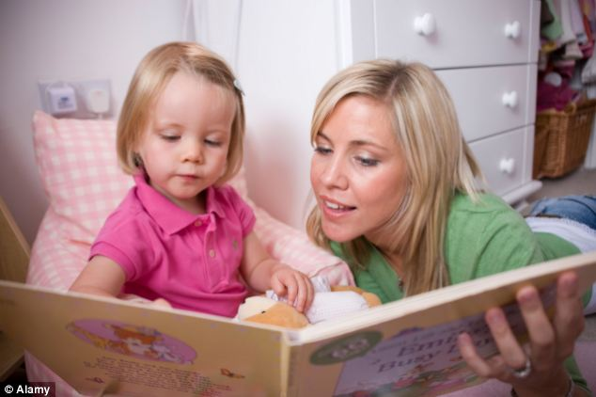Проводить с ребенком время - значит отдавать ему все ваше внимание. Если он еще мал, вы можете, сидя на полу, катать с ним мячик. С ребенком постарше - играть в куклы, в машинки, строить замки в песочнице. Ребенок взрослеет, у него появляются новые интересы. Пусть они станут и вашими. Ему нравится баскетбол - он должен понравиться и вам, играйте с ним, водите его на матчи. Многие не помнят, что говорили им в детстве родители, но помнят, что те делали. Если это родной язык вашего ребенка, и он знает, что вы говорите на нем, возможно, даже в переходном возрасте ему захочется чаще бывать с вами, а не в уличной компании. Если сейчас вам жалко времени для него, вы жалеете для него времени сейчас, не удивляйтесь, что потом он от вас отвернется.

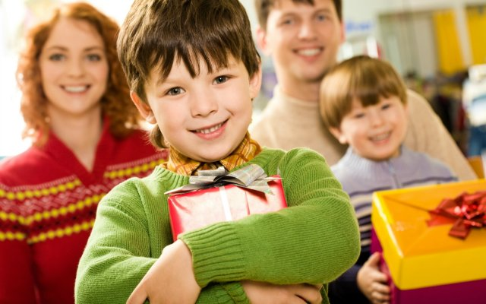На этом языке любви говорят все родители. И многие считают, что он единственный. Если подарки быстро надоедают ребенку, если он не бережет их, если никогда не похвалит новую игрушку и даже забывает сказать спасибо - вряд ли подарки его родной язык. Как быть, если подарки - родной язык вашего ребенка, а вы недостаточно обеспечены? Помните, "дорог не подарок, дорого внимание". Для ребенка самодельные игрушки иногда дороже магазинных.

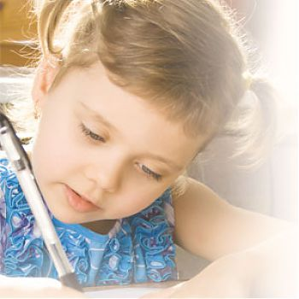О маленьком ребенке нужно заботиться все время. Без нашей помощи он погибнет. Родители кормят его, купают, пеленают, стирают и гладят ползунки. Все это требует много сил. Ребенок подрос - появляются новые заботы: собрать завтрак, отвести в школу, проверить домашние задания. Обычно дети воспринимают эти хлопоты, как должное. Но некоторые видят в них любовь. Если ребенок часто просит помочь ему, помощь - его язык любви.

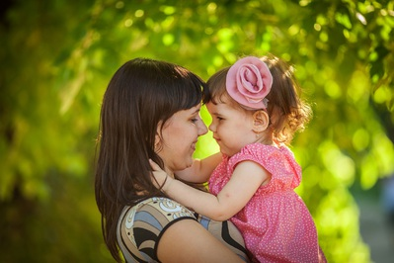Все мы знаем, как важны для детей прикосновения. Младенцы, которых часто берут на руки, развиваются быстрее, чем те, которые не знают ласки, утверждают врачи. Малышей держат на руках, укачивают, целуют, обнимают. Задолго до того, как они узнают слово "любовь", они любовь чувствуют. Ребенку хочется ласки. С подростком сложнее. Ему, может не нравится, что его целуют, как маленького, особенно если рядом приятели. Если он отталкивает вас, это вовсе не значит, что прикосновения ему не нужны. Если подросток то и дело берет вас за локоть, пытается в шутку бороться и каждый раз, когда вы проходите мимо, хватает вас за ногу - значит прикосновения важны ему.

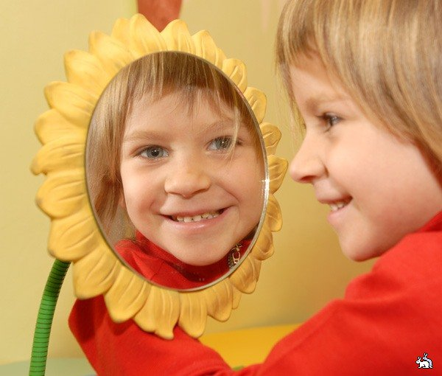

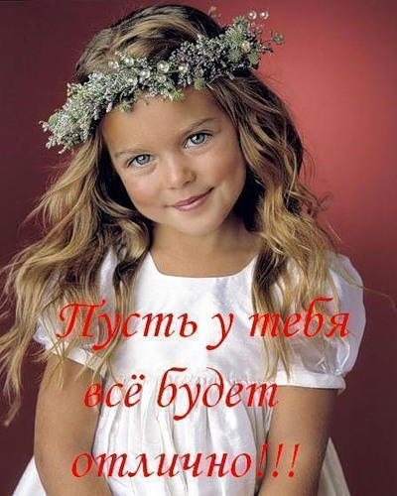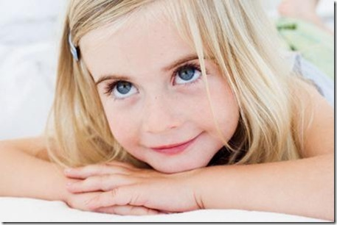

Присмотритесь к вашему ребенку. Как он сам выражает любовь? О чем чаще всего просит? Что ему нравится? Все это поможет вам определить его родной язык.

*Отрывки из книги Г. Чепмена "Пять языков любви"*